ECOLE SUPERIEUR AKAMASOA

INFORMATIQUE

Semestre 2

Internet & Services

PORTFOLIO EN GROUPE

Mr Ando

Tsanta, Tojo, Jean Mac et Mamy

Décembre 2017

Beaucoup de site web offre aujourd’hui des modèles de porte folio créer à partir de simple CSS, à partir de bootstrap et à partir de bootstrap materiel. En parcourant le net tout le monde peut copier ou plagier des style pour créer des portefolio. Aujourd’hui on vous presente notre porte folio créer en utilisant simplement des classe prédefinie de bootstrap material et disposer par nos soins. Chaque membre du groupe : Tsanta, Tojo, Jean Mark et Mamy a apporter sa contribution .Pour y arriver, on utiliser le squelette du devoir de Mamy et Tsanta avec l’aide de Jean Mark a du corriger les erreur dans son Javascript. Tojo d’un côté a su créer un carousel fonctionnant avec un design peu commun en ultra HD. On constate aussi un petite alerte avant la section des news. Pour faire fonctionner le map à côté de la barre des News, on a du lire ensemble la documentation et s’y mettre à 4 afin d’y arriver. Puis Mamy a fait les modals ancré dans la gallerie d’image. Et Tsanta a ameliorer les formulaires à partir de son propre porte-folio. Pour la presentation de notre devoir on verra l’explication section par section de chaque élément du devoir.

**BARRE DE NAVIGATION**

Bouton vers le map

Bouton vers les modals

Bouton verse les news

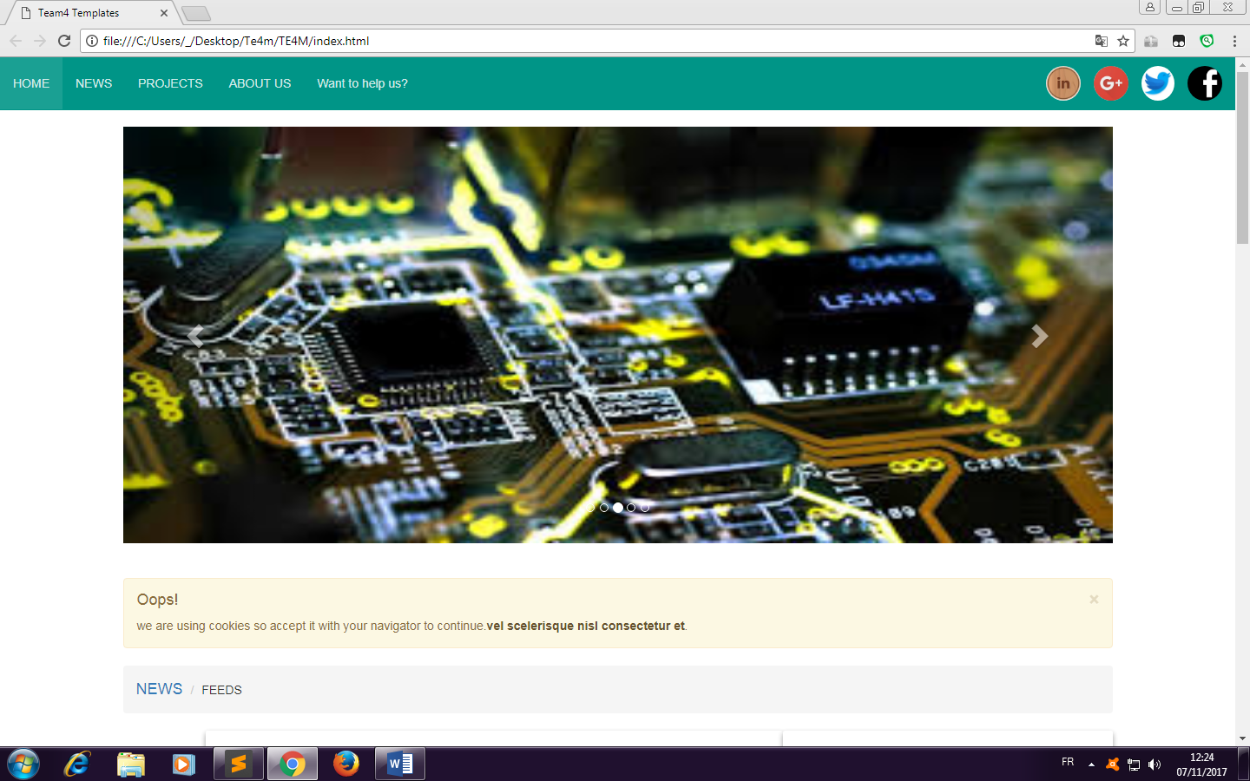

Bouton vers les projets

Bouton relié au contact du groupe

Bouton vers les formulaires

Bouton retour vers l’accueil

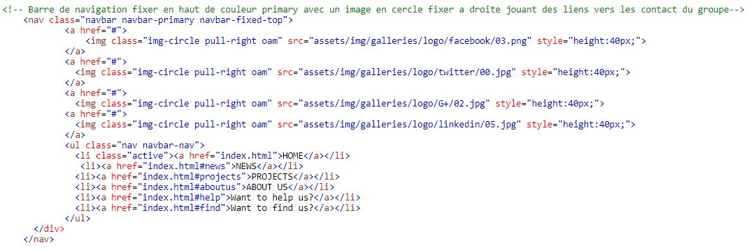**Code sources**

Barre de navigation de couleur primary fixer en haut avec des boutons encrer à chaque section qui fait derouler la page au niveau voulu.**CAROUSEL /SLIDE**



Indicateur

Barre de navigation vers la droite et la gauche

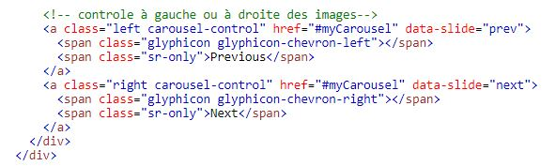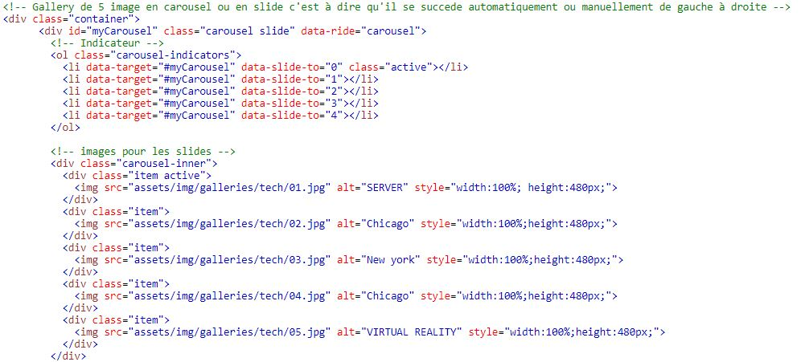

Carousel d’image qui se succède automatiquement ou manuellement selon l’iteraction de l’utilisateur contenant des images de nouveaux technologie en ultra haute définition telecharger sur google image.

**ALERT-WARNING**

Pour fermer et faire disparaître l’alerte

Quelques textes comme alerte pour prévenir l’utilisateur avant de continuer

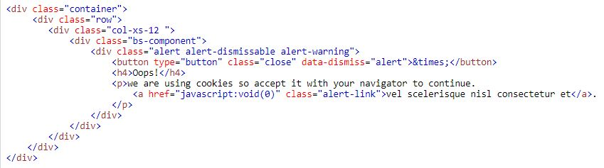

Il s’agit ici d’un alert predefini par bootstrap materiel qu’on appel grâce à des classes predefinie.

Texte à l’intérieur d’un Breadcrumb qui différencie chaque section de l’autre et où on place les classes pour l’ancrage

**BREADCRUMB**



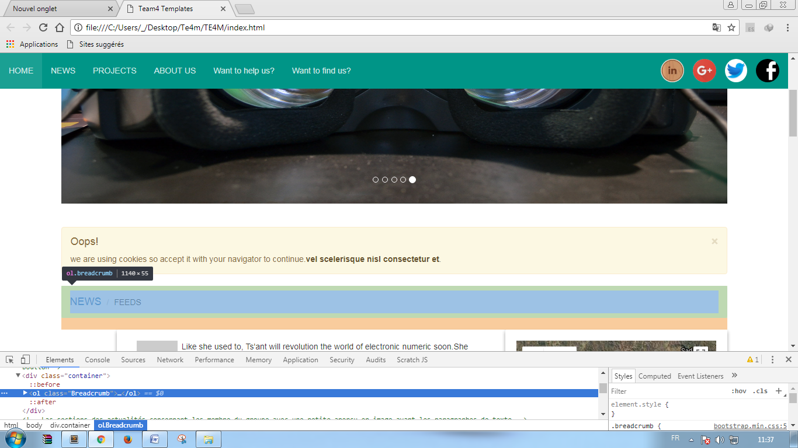

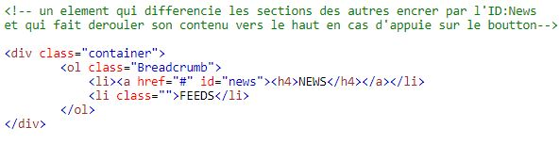

Une simple classe de Bootstrap matériel qui permettant beaucoup de choses. Autre de la même classe et de la même fonctionnalité :**NEWS ET ACTUALITES**

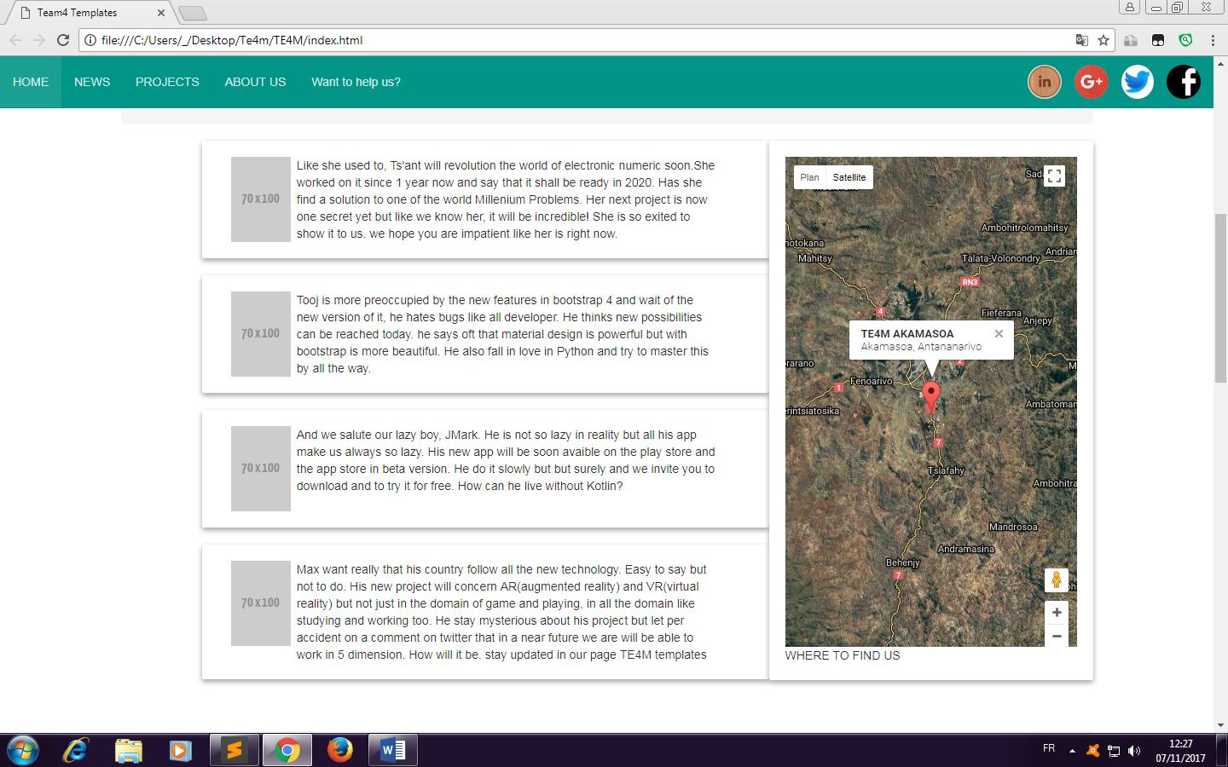

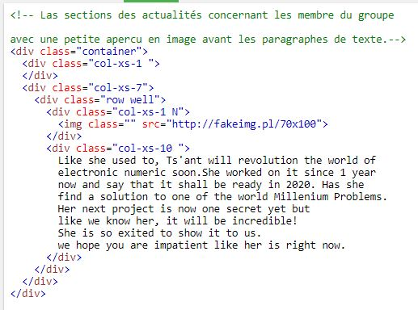

Quelque paragraphe de text et une image miniature en avant disposer grace au classe de colonne et au classe « well » de bootstrap.

**GOOGLE MAP INTEGRER**

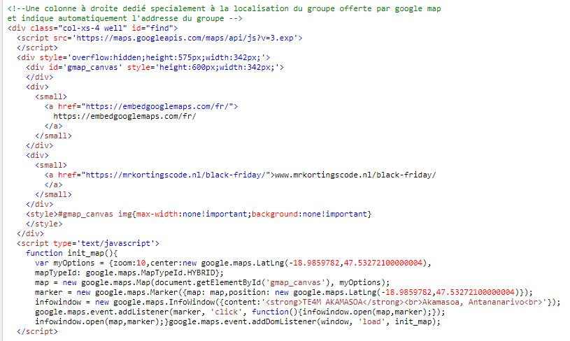

Une carte hybride offerte par Google qui localise automatiquement l’emplacement du groupe qu’on peut mettre en plein écran. C’est un google map hybride integrer sur la page et qu’on peut agrandir ou retrecir à volonte grâce à des style CSS.

**CALCULATRICE ENLIGNE**

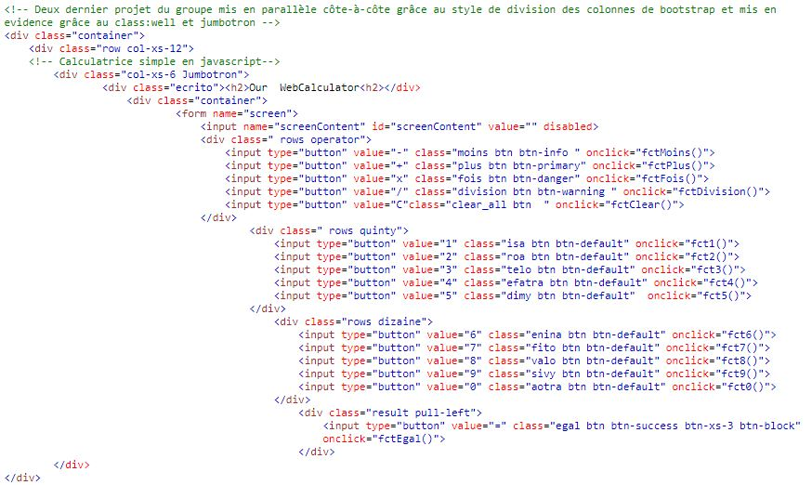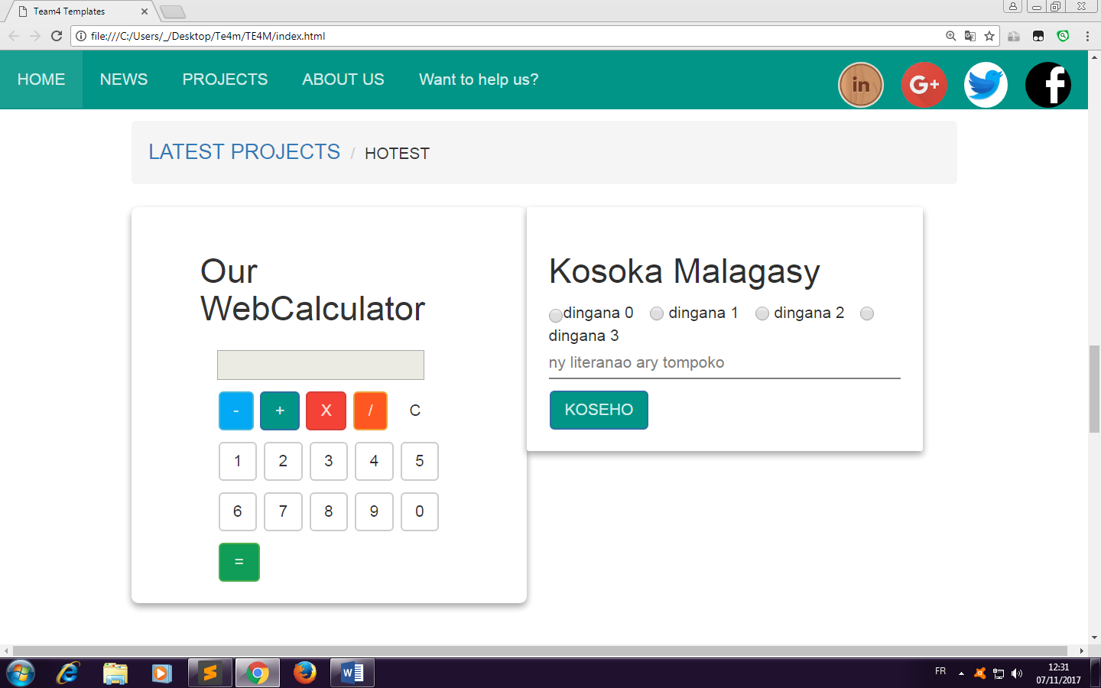

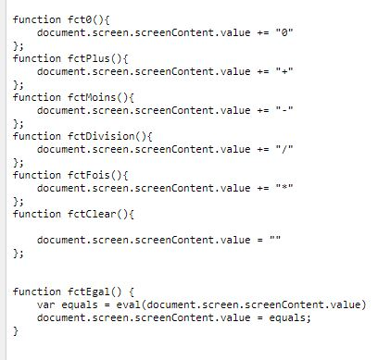JS :

Une calculatrice disposée avec Bootstrap matériel et rendu fonctionnel grâce à des fonctions en JavaScript

**JEUX DE HASARD ENLIGNE**

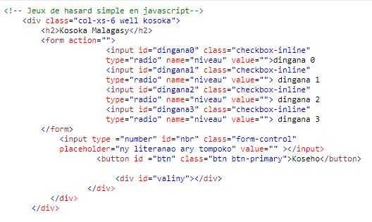

JS :

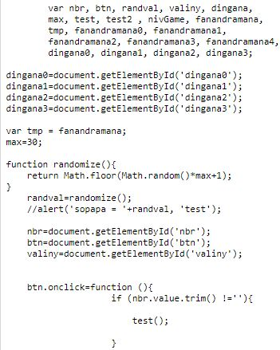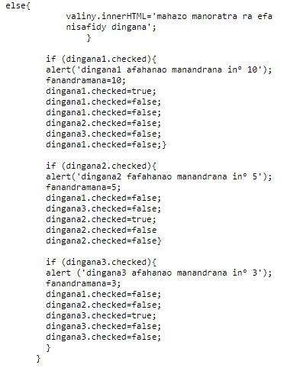

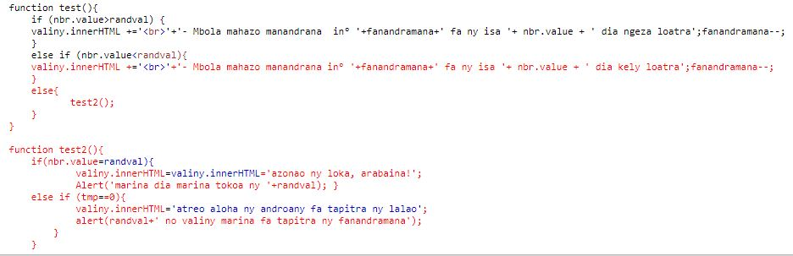

On à ici un jeu de hasard en ligne designer par bootstrap matériel et le contenu est fonctionnel grâce à un peu de JavaScript.

**GALLERY INTEGRATION**

Constituer de cartes responsive qui

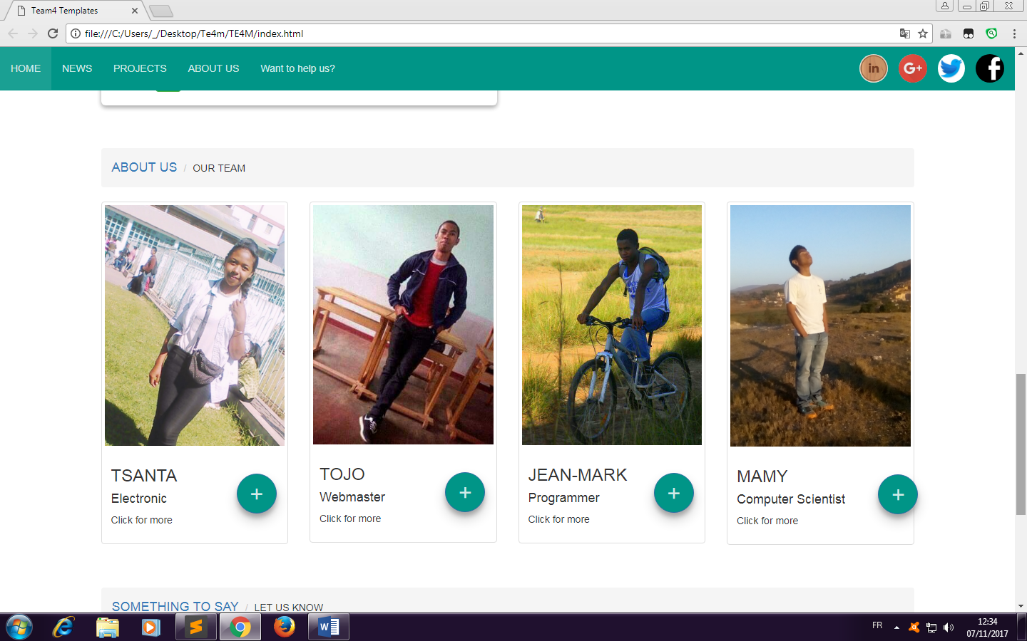

Bouton materiel design comme sur android

Image en Thumbnail et si on y clique, ça affiche le modal ci après

**EFFET DE MODAL**

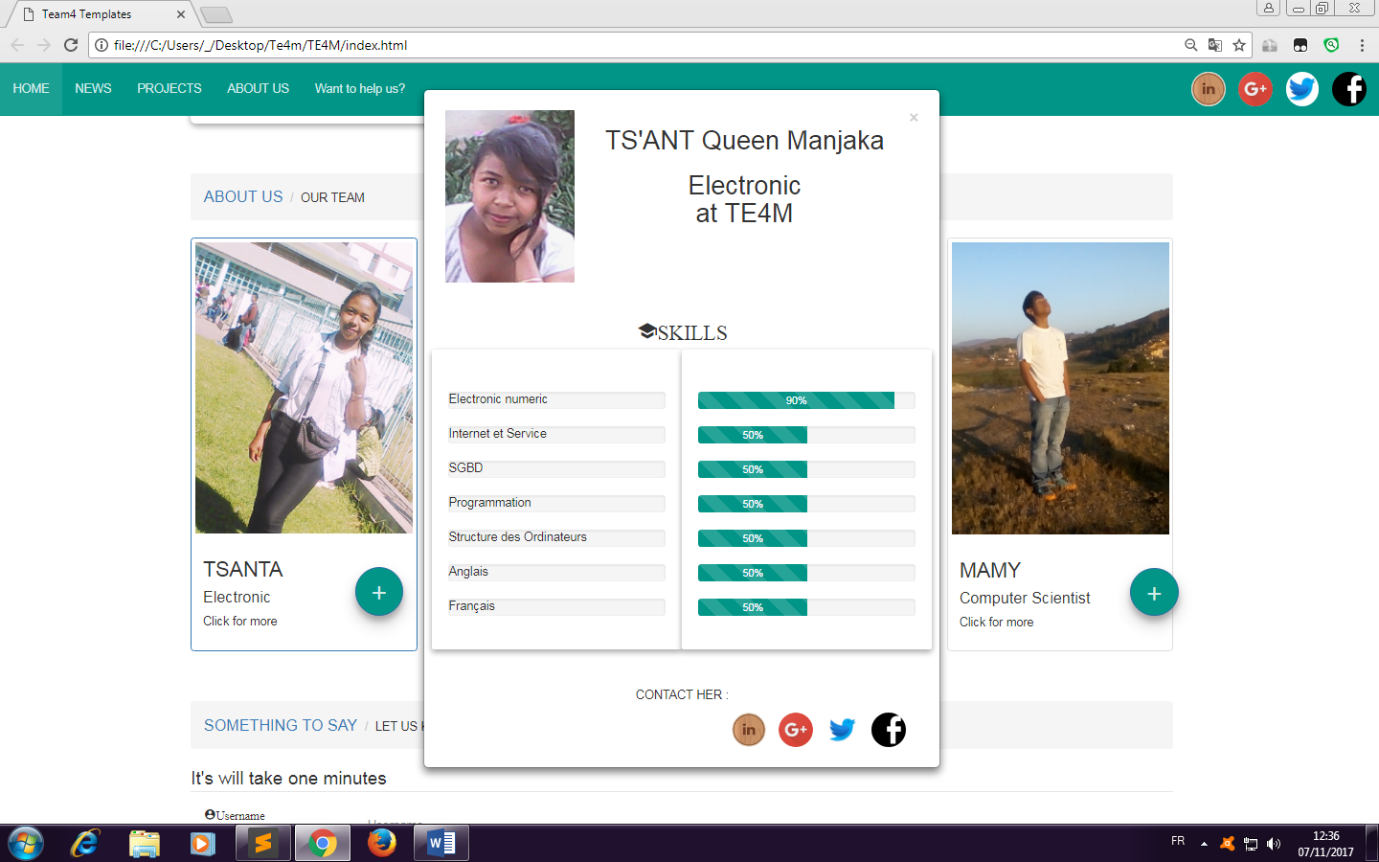

Les contacts de chacun dans les reseau sociaux

Ces progressions

Intellectuels

Nom du membre presenté

Codes sources de chaque carte dans l’integration de gallerie :

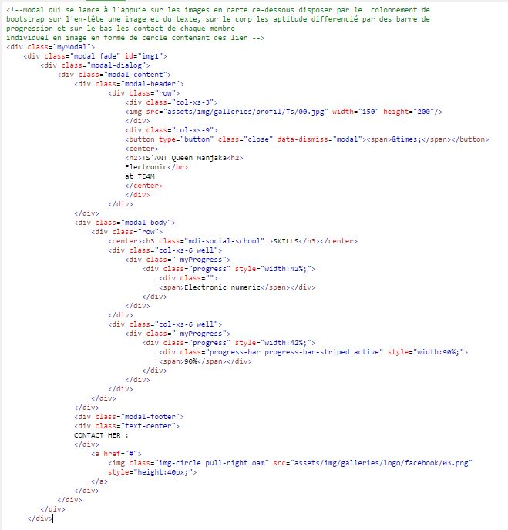

Après clique sur n’importe quelle partie des cartes, le modal s’ouvre comme un sweet alert.

Code source du modal qui s’affiche après clique sur l’une des cartes:

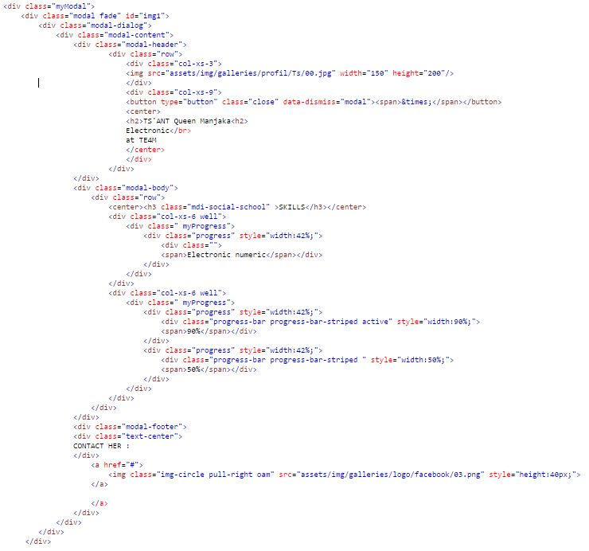

**FORMULAIRE**

Nom ou appelation du visiteur

Address email du visiteur

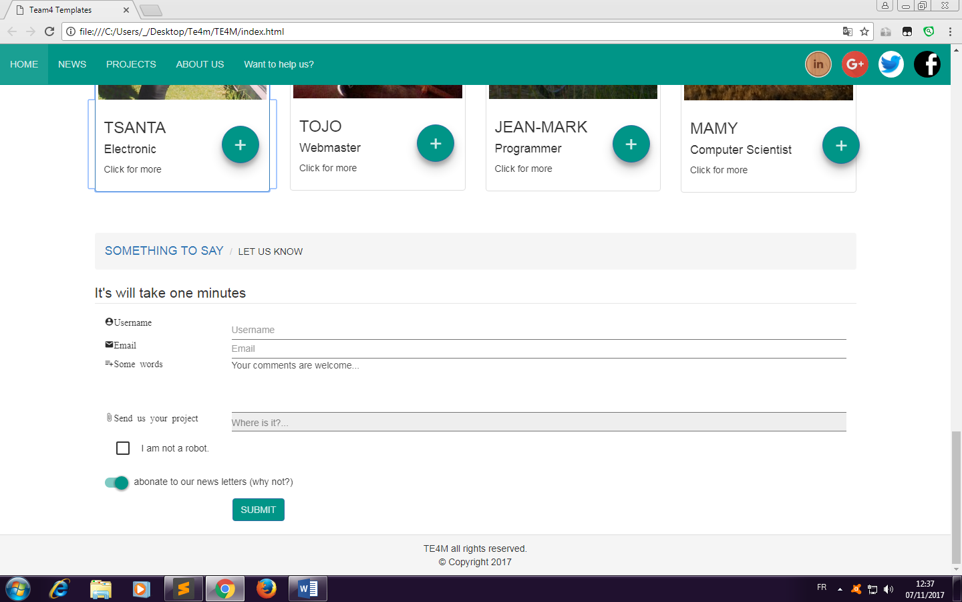

La case des commentaire

Permet au visiteur d’uploader des données

Un Checkbox

Un botton toggle obtenu en utiisant un classe de booststrap

Boutton soumettre

*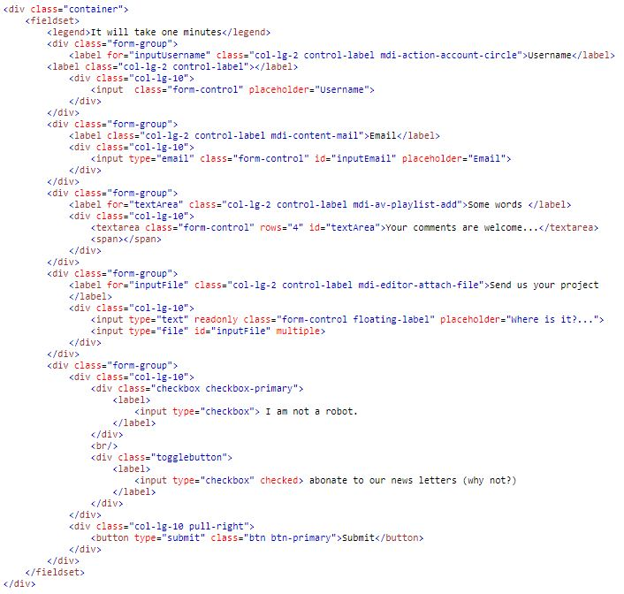HTML et classe Bootsrap Materiel de la section formulaire :*

**FOOTER**

**Pour la signature du groupe

*CSS et HTML :*

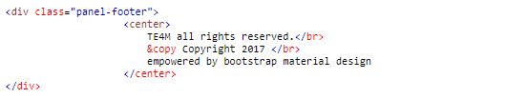

En Bref, Ce portefolio présente beaucoup de choses sur notre groupe : depuis le profil de chaque membre en passant par les nouveautés et les anciens projets du groupe jusqu’au aptitudes et en terminant par les contacts et tout celà, juste en une page deroulante qu’on contrôle facilement grâce à la barre de navigation fixer en haut. Ce rendu est rendu possible par l’utilisation de bootsrap materiel design, d’une map offerte par google et la présentation de nos dernier projet sur le language JavaScript. Quatre personne : Tsanta, Tojo, Jean Marc et Mamy on pu faire aboutir ce projet Qu’es ce que ça aurais donner sur une projet de 1000 personnes ?

BIBLIOGRAPHIE

* Bootsrap materiel design

<https://fezvrasta.github.io/bootstrap-material-design/>

* Google map embed :

<http://www.embedgooglemap.net/>